**Міністерство освіти і науки України**

**Львівський національний університет імені Івана Франка**

**Факультет електроніки та комп’ютерних технологій**

Звіт

про виконання лабораторної роботи №0

«Консольний режим у MS VS2019. Повторення пройденого

матеріалу»

Виконав

студент групи ФеП-13

Карсанашвілі А.Р.

Львів-2021

**Мета роботи:** Повторити матеріал, засвоєний у курсі Програмування мовою С. Ознайомитись із інтерфейсом користувача оболонки Microsoft Visual Studio 2012.

**Завдання:** Розв’язати наступну задачу, написавши виконуваний код мовою С++ у середовищі MS VS2019.

**Виконання роботи**

* 1. Скачав Microsoft VS 2019
  2. Створив проект.

2 Написав програму.

**Результати**

1. Створив проект:

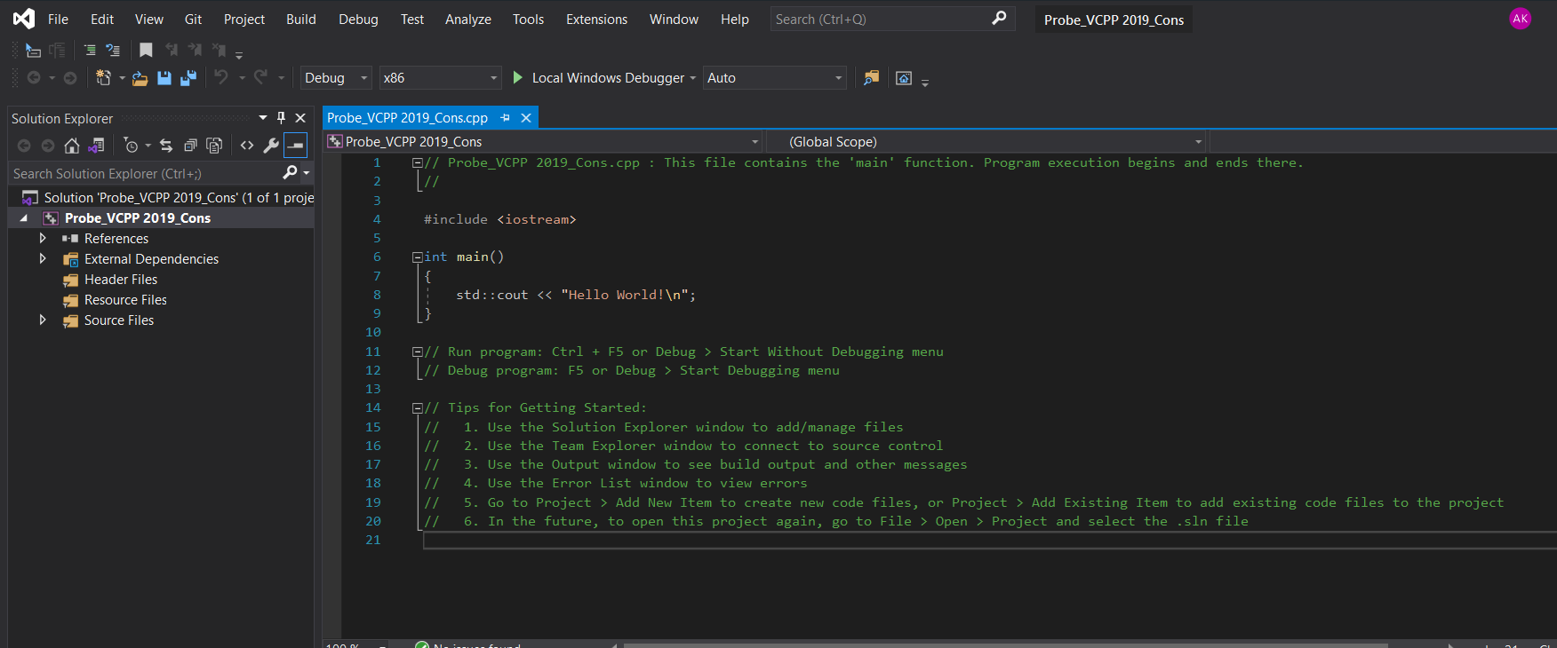

* 1. Так виглядає файл з даними:

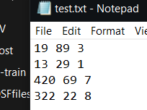

* 1. Результат:

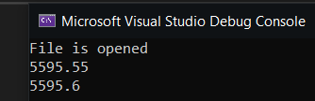

* 1. Структура файлів:

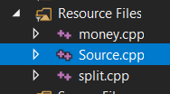

* 1. Split, після того, як я получаю стрічку даних, спліт її розділяє на масив стрічок:

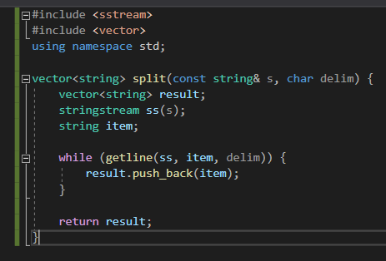

* 1. В файлу money створюється структура, викликається спліт, приймаються дані з файлу та відбувається обчислення.

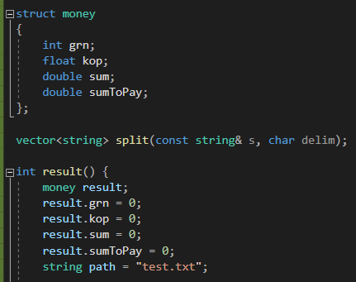

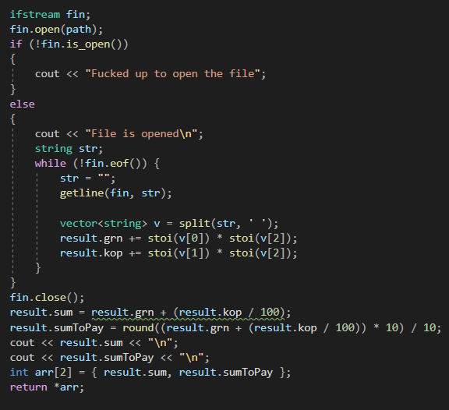

* 1. В головний файл імпортується та викликається функція:

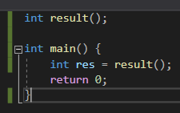

**Висновки:** Повторив мову Сі та навчився основам С++, получив багато емоцій при написанні програми.